Большесосновский муниципальный округ
Муниципальное бюджетное общеобразовательное учреждение
«Большесосновская средняя общеобразовательная школа»
Муниципальное бюджетное учреждение дополнительного образования детей «Центр творчества юных «Полет»

Номинация «Палеонтология»

Исследовательский проект

«Бесценный минерал пермского периода – визитная карточка Пермского края»

Работу выполнил:
Гаврусь Владимир Евгеньевич,
16 лет,10 класс
Руководители: Бахарева Ирина Петровна, Дегтерева Алена Григорьевна,
МБОУ БСОШ, МБУ ДО ЦТЮ «Полет»;
Наумова Ольга Петровна, МБУК «БМЦБ»

с. Большая Соснова – 2023
Содержание
стр.
Введение……………………………………………………………………........3
1.Литературный обзор ………………………………………………………….6
1.1. Минерал волконскоит …………………………………………………….. 6
1.2.Происхождение минерала ………………………………………………… 7
1.3. Как волконскоит привел к звероящерам ………………………………… 8
1.4.Трудности, связанные с добычей волконскоита …………………………12
1.5.Применение волконскоита ……………………………………………….. 12
2. Современное состояние проблемы…………………………………….…... 13
2.1.Исследование Частинской группы месторождений волконскоита ……. 13
3. Материалы и методы………………………………………………………... 16
3.1.Практическая часть ………………………………………………………. 16
3.2.Результаты практической части исследования …………………………. 21
3.3. Популяризация волконскоита ………………………………………….... 22
Заключение…………..……………….…………………………………………..23
Используемые источники информации ..………………………………….… 24
Введение
Актуальность. Каждая территория претендует на свое оригинальное «лицо», на то, что будет выделять ее среди других, чем запомнится и вызовет интерес к себе. Символами Пермского края являются медведь, пермский звериный стиль, деревянные боги, вишерские алмазы. Символом пермского геологического периода является гинкго билоба, открытым голосованием в 2014 году именно это растение было выбрано зеленым символом Пермского края за его удивительные свойства. А какие еще палеонтологические объекты, уникальные для нашей территории, могут претендовать на такое почетное звание? И как их можно популяризировать, привлечь к ним внимание?
Исследования представителей живой природы, окаменелой древесины, обнаруженной в Большесосновском округе, позволяют расширить представления об окружающем мире, науке, достижениях. В 2021 году в Большесосновском карьере при изучении окаменелой древесины, нами были обнаруженыпрожилки волконскоита грязно-зеленого (иногда почти черного) цвета, не имеющего промышленного значения. Нам известно, что на соседней территории - в Частинском муниципальном округе раньше добывали волконскоит. С целью развития туризма и популяризации данной территории в селе Частые было запланировано крупное мероприятие в конце августа 2022г, посвященное местной достопримечательности – волконскоиту.
В 2022г исполнилось 100 лет со дня рождения ученого, геолога, палеонтолога П.К. Чудинова. Данной работой мы выражаем свое почтение и уважение его настойчивому интересу - исследованию позвоночных пермского периода. Ярким мировым открытием стали раскопки очерских ящеров, которыми занимался Петр Константинович. А произошло это благодаря поиску волконскоита.
Наблюдение, поиск, изучение и коллекционирование находок во время путешествий, экскурсий дает представление о далеком временном периоде и о том, как развивалась данная территория.
Противоречия. На сегодняшний день в Частинском муниципальном округе известны 2 месторождения волконскоита – Самосадкинское и Селинское, но не пользуются спросом среди ученых и жителей, не достаточно популярны, как исследовательские и туристические объекты. Нам представилась возможность связаться с местными жителями, краеведами, а также соавтором проекта «Тайна зеленого камня или Частинский изумруд» (при поддержке Президентского Фонда культурных инициатив) и организатором экскурсии Натальей Петровной Байдиной, согласовать маршрут и убедиться на местности в уникальности территории - родины редкого минерала, самостоятельно собрать и изучить образцы. Результаты нашего исследования представлены в данной работе.
Проблема:
Что собой представляет волконскоит по своей конституции?
Согласно современной классификации к чему относят волконскоит – к камням или минералам?
Почему не изучается система месторождения волконскоита в настоящее время?
Каково современное состояние частинских месторождений волконскоита? Могут ли частинские месторождения быть интересными с научной стороны?
Где применяют волконскоит и есть ли у него будущее?
Цель: изучение, описание современного состояния волконскоита в Частинском муниципальном округе на Самосадкинском и Селинском месторождениях и его популяризация.
Задачи:
Изучить информацию о волконскоите, определить его ценность в мире науки и в различных отраслях.
Определить состав волконскоита.
Изучить прошлое и настоящее волконскоита, его особенности.
Определить геологический период образования волконскоита.
Узнать о добыче волконскоита в Частинском округе.
Совершить организованную экскурсию на месторождения волконскоита
Убедиться в наличии волконскоита на существующих месторождениях.
Провести полевую практику сбора палеонтологического материала, описать его.
Создать коллекцию образцов волконскоита.
Провести физико-химические опыты с обнаруженными образцами волконскоита.
Гипотеза: возможно, популяризация волконскоита будет способствовать изучению этого редкого минерала.
Объект исследования: месторождения волконскоита в Частинском муниципальном округе.
Предмет исследования: определение периода образования волконскоита из месторождений Частинского округа.
Методы исследования: сбор, описание, анализ и сравнение информации и образцов; метод полевых исследований, проведение опытов.
Теоретическая значимость: сбор и обобщение материала по месторождениям волконскоита Частинского муниципального округа, изучение общей биологии разделов: происхождение минералов.
Практическая значимость: составление коллекции образцов волконскоита, определение ценности Самосадкинского и Селинского месторождений волконскоита в Частинском округе как палеонтологического объекта для дальнейшего изучения.
База исследования: Частинский муниципальный округ Пермский край
Время проведения: август 2022г.
Новизна: изучение прошлого и настоящего месторождений волконскоита в Частинском округе, описание современного состояния Самосадкинского и Селинского месторождений волконскоита, как они выглядят в настоящее время. Составление коллекции образцов волконскоита из Самосадкинского и Селинского месторождений, определение их ценности как палеонтологического объекта для дальнейшего изучения.
Перспектива: собрать образцы волконскоита на территориях Кировской области, Удмуртии и др., сравнить их и составить коллекцию.
- Литературный обзор
  - Минерал волконскоит
Волконскоит – весьма редкое минеральное образование глиноподобного типа, с высоким содержанием хрома, который придает ему зеленый цвет.Не разбухает в воде. Имеет основные разновидности: светло-зеленую, темно-зеленую и черную, светлая считается незрелой, темная промышленной ценности не имеет. Волконскоитовое тело залегает прожилками, столбами, линзами, мощностью 3 – 50 мм, гнезда составляют 20-25см, длина их до 20м.
192 года назад (в 1830г) было составлено первое научное описание волконскоита. За это время было проведено много исследований по химическому составу минерала, которые проводили Г.Бертье, С.Керстен, Д.Сердюченко, В.Александров, В.Иванов, Дмитров, Ю.Симакова и др.
На протяжении почти 200 лет ученые проводят свои исследования, но не дают разъяснения- это мономинеральное образование или смесь минералов, образованная в несколько фаз; почему химический состав минерала различен; с чем связана доля хрома в формуле.
Согласно классификации минералов:
Класс: силикаты, подкласс: слоистые/ листовые/ филосиликаты, группа: смектиты, минерал: волконскоит.
Свойства минерала
Сингония | Моноклинная
Формула | СаО₃ (Сr³+, Mg²⁺, Fe²⁺)₂ (Si, Al)₄ O₁₀ (OH)₂ ∙ 4H₂ O
Цвет | Светло-зеленый – травяной зеленый/изумрудный/ грязно зеленый
Цвет черты | Голубовато-зеленая
Блеск | Жирный, смолистый
Излом | Раковистый
Плотность (измеренная) | 2,11 – 2,36
Хрупкость | Хрупкий
Твердость | 1-2
Типичные примеси | Ti,Mn,Na,K,C,P
Волконскоит определен как водный силикат окиси хрома, глинозема, окислов железа, магния и кальция. Неоднозначенсвоей формулой, в зависимости от процентного состава хрома и других химических элементов:
Si О₂ | 27-42 %
Сr₂О₃ | 18 - 34%
Al₂О₃ | 3 - 6,5%
Fe О₃ | 2 - 18%
FeO | 3,5 - 4,6%
MgO | 0,1 - 4,0%
CaO | 1,4 - 5,0%
H₂ O | 11 -31%
Александров с группой последователей в своей монографии «Волконскоит Прикамья» выделили и изучали район волконскоитовых месторождений, который располагался на территории Большесосновского, Частинского, Черновского районах Молотовской области (1941г). Данная территория представляет собой равнину с выраженными холмами, которую прорезает густая сеть небольших речек, питающих Каму – Сива с притоками (Шеста, Осиновка, Сосновка, Черная, Пихтовка), Частая с притоками (Зайцовка, Полуденная, Красный Ключ, Самосадка. Северка, Котлянка). Они создают глубокие овраги и возвышенности. В стратиграфическом отношении породы, образующие выбранную территорию, представлены вапами (красными и красно-бурыми глинами), вмещают песчаники и конгломераты, принадлежащие верхнему пермскому периоду. Цвет, крупность зерна и минералогический состав весьма разнообразен. Окислы железа окрашивают породы красным цветом, наблюдаются линзы песчаников с присутствием обломков окаменелых стволов, остатками флоры. Пустовалов Л.В. относит эту толщу к поясу дельтовых отложений казанского моря, которое было расположено западнее территории, на которой проходило изучение волконскоитовых месторождений[1, 3, 6, 8, 14].
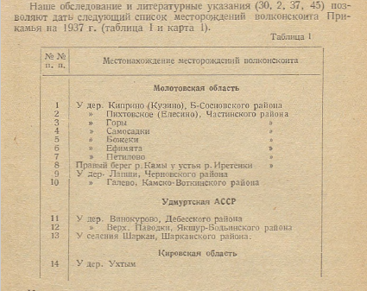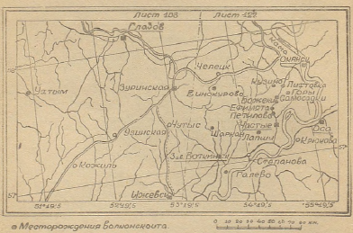
1.2.Происхождение минерала
Образование волконскоита – это сложный процесс, для которого необходим ряд условий. Согласно исследованиям одних ученых, красноцветные пески (песчаники) и галечники (конгломераты) сохранили залежи минерала в горизонтальном или наклонном положении в руслах рек около 255 млн. лет. Из-за разного минерального наполнения формула и цвет волконскоита с разных мест отличается. Территория Пермского края в пермский период представляла собой предгорную степь с множеством рек. Одни ученые утверждают, что воды рек несли хромные соединения с гор, другие не могут установить, откуда подземные воды обогатились хромом. Бесспорно то, что Cr связан с пермским периодом, тетраподами, изучением которых занимался П.К.Чудинов.
Интересный факт заметил Г.И.Енцов, и его исследование легло в палеогеографическую реконструкцию наземных отложений. Залежи волконскоита в Самосадках были в слоях косых тонких песков. Это похоже на русло рекдревнего периода. Енцову удалось замерить угол наклона гальки и след ряби от волны, сохранившийся в песчанике. Была представлена первая в мире карта реки пермского периода (рис.1).
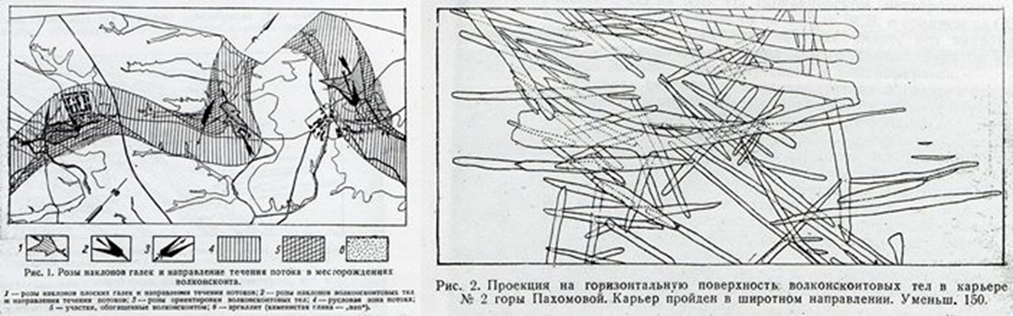
Рис. 1. Реконструкция реки пермского периода и схема скопления «волконскоитовых» деревьев. Рисунок из статьи Г. И. Енцов и др., 1952.
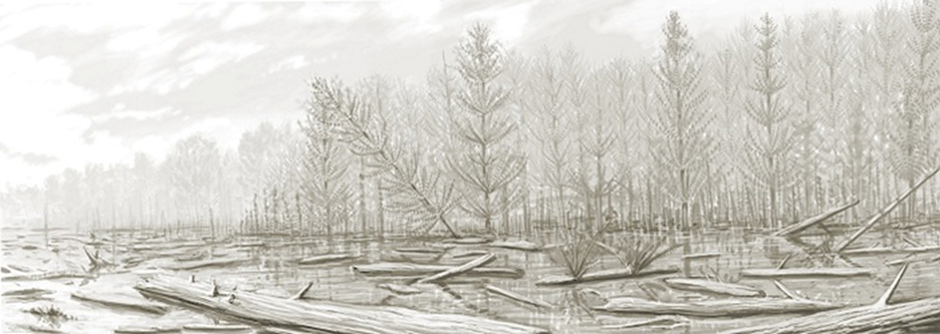
Рис. 2. Река пермского периода, несущая множество растительных остатков. Иллюстрация Андрея Атучина
Игорь Леонтьевич Бородатый, кандидат геолого-минералогических наук, доцент кафедры географии и МОГ, в одном интервью называл волконскоит раритетом возраста свыше 220 млн.лет, ему следует восхищаться, изучать и сохранить, передавая следующим поколениям, связывая «магическим кристаллом» геологические эпохи и судьбы людей [10, 15, 19].
1.3.Как волконскоит привел к звероящерам
Петр Константинович – «пермяк в третьей степени»: 1- родился 17 января 1922г. в Юго-Камске (Пермская губерния); 2 - его основная деятельность – изучение пермского геологического периода; 3 – совершил открытие мирового масштаба – нашел останки пермских звероящеров в Пермской области. В Америку ему пришлось ехать все за тем же поиском перми – сравнить, как представлена на другом материке красноцветная глина и пески пермского периода.
Ему, «сыну врага народа», о высшем образовании не приходилось и мечтать. Однако, увлеченный природой, сумел поступить и окончить Молотовский (Пермский) государственный университет. После защиты диплома в 1946г., выбрав тему ископаемых водорослей пермского периода, не оставил университет. Параллельно являлся руководителем геологических партий, занимался стратиграфией отложений пермского времени. По своему опыту убеждался, что его палеонтологические знания недостаточны для изучения геологии пермского периода. Толчком к углубленным знаниям послужил череп рептилии - подарок сокурсника, который в составе геологической партии в 1949 году занимался поисками мест залегания волконскоита возле Очера. Эту палеонаходку самостоятельно Чудинов определить не мог, в 1951 году отправился в Москву за помощью Ивана Антоновича Ефремова, главного специалиста по рептилиям древнего периода. Заинтересовав знаменитого писателя, стал аспирантом Палеонтологического института, а следующим летом отправились для изучения раскопок. Холм оказался 300м³, работы предполагали привлечения больших денежных средств.
На протяжении 1957, 1958, 1960 годах проводились полевые экспедиции, которые потрясли своими открытиями: 2 новых семейства, 1 подсемейство, 10 новых родов наземных позвоночных пермского периода. Очерские ящеры принесли славу и мировую известность П.К.Чудинову, сделали прорыв в науке, пополнили коллекцию древних обитателей в музеях[7, 21, 22].
Вывод: изучение месторождения волконскоита возле Очера приобрело другую ценность мирового значения – 13 пермских звероящеров.
1.4.История открытия
Волконскоит называли раньше гекторит, монтмориллонит хромистый- известен и применим в человеческой деятельности давно. Учеными доказано, что икону «Святые апостолы Петр и Павел», которая находится в новгородском Софийском соборе, написали с использованием волконскоита в XI веке. К сожалению, много исторических объектов, святынь уничтожили, а в других ранних творениях применение волконскоита не доказано.
Это редкий минерал, на Земном шаре известныего единичные проявления в Германии, Бразилии, Италии, Израиле, Норвегии, США [14, 17].
Среди новых минералов, открытых в Пермской территории, волконскоит считают первым. В РФ месторождения расположены лишь в Западном Приуралье: в Удмуртии, Кировской области, Пермском крае. Наибольшее количество мест обнаружения и объем добывания волконскоита отмечают в Частых и Очере.
Частинские краеведы (в том числе Г.П.Субботин) утверждают, что во время работ в каменоломне при деревне Ефимята кристаллы зеленого цвета привлекли внимание беглого ссыльного Егора Борманта, но вместо поощрения крестьянин поплатился своей свободой. Зато его находка заинтересовала горного инженера Александра Петровича Волкова, чиновника удельной конторы [12, 13, 16].
По приглашению вице-президента Департамента уделов Л.А.Перовского Волков прибыл для организации завода медеплавильного. Разыскивая рудные места, крестьянин собрал образцы, которые Волков отметил, как «затвердевшую глину, густо проникнутую раствором хромова окиса», свое открытие записал 8-12 июля 1830 года, и обратил внимание на изготовление краски зеленого цвета. Название минералу придумали в честь светлейшего князя, руководителя ведомства, министра императорского двора и уделов Петра Михайловича Волконского, который отмечал свое 50-летие (в царские годы село Частые принадлежало императорскому дому, его делами управлял светлейший князь).
В ноябре 1930 года вышла статья в «Горном журнале» с недоработанным описанием минерала, работу по которому проводили в лаборатории при Департаменте горных и соляных дел: «минерал представляет собой водянистый кремнезёмо-глинозём, окрашенный окисью хрома, коей содержит около 7,5%». В статье автор в основном описал место обнаружения волконскоита, а не его свойства.
На протяжении многих лет ученые разных стран проводили опыты, анализы, составляли формулы. Самым первым был француз М.-П. Бертье, в 1833году. Он представил свое исследование, предположив, что волконскоит это один из вариантов морской пенки. Немецкий ученый С.Керстен настаивал на фарфоровой глине. Стоит заметить, что многочисленные опыты проводились лишь с несколькими показательными экземплярами минерала, которые привез в Европу Волков.
В последние годы XIX века геолог из Казани П.И.Кротов добыл много зеленых камней, которые ему приносили местные жители села Ухтым, что в Вятской губернии. Много времени ушло для опытов, и образцов было много, но невнимательный итог, где в вычислении молекулярного соотношения окиси хрома вместо правильного значения «12,7» поставил «1,27». Только через 25 лет другой геолог Пустовалов Л.В. исправил ошибку.
Спустя 85 лет, в августе 1915 году в деревне Ефимята оказался Крыжановский В.И., который также искал медь, а именно фольбортит, залегающий в песчаниках пермского периода. Все это время местных жителей интересовал камень зеленого цвета, но пермский горный департамент, куда неоднократно отправляли запросы с минералом, ответа не давал. Есть на Урале малахит, а здесь – загадочная и неопределенная «зеленая липкая засохшая глина». И больше всего – в деревне Самосадки у подножия горы Каравашек. Местные жители вооружились разными инструментами: использовали ножи, топоры, вилы, и вскоре в холме вырыли пару ям. Волконскоит в форме линз разного цвета и размера в большом количестве был обнаружен на той территории. Из письма Крыжановского известно, что «целое полено в метр длиной распилили пилой и отнесли в избу частями». Собрав около 50 кг волконскоита, ученый заметил, что в крупных кусках встречаются окаменелые древние части растений, волконскоитовое тело обнаружили в стволах деревьевдревнего мира. Значит, этот камень зеленого цвета связан с растительностью древнего мира.
До 1918 года добыча велась шахтным способом, но события гражданской войны остановили ее.
В 1927 году профессор высшего художественного института возглавил и провел работу, результатом которой стало создание декоративной художественной масляной краски «Зеленая земля – минерал волконскоит». Ее ценность – высокая лессировка, чистый цвет, неповторимый оттенок. Пабло Пикассо оценил ее свойства и давал на нее заказ для своих картин.
В Западном Приуралье протянулись широкой полосой содержащие медь песчаники, в которых встречаются остатки позвоночных. Свыше 200 лет их разрабатывали для получения меди. По данным Н.А. Третьякова, на территории Пермской губернии, в 1928 году насчитывалось около 4000 рудников, некоторые содержали несколько шахт.
В 1930-х годах Уральское геологическое управление и Пермский университет направили экспедицию Всесоюзной конторы «Лакокрассырье» для изучения месторождения волконскоита. После ВОВ продолжала исследования геологическая экспедиция специальной Пермской волконскоитовой партии.
В 1936 году Самосадкинское месторождение изучили и описали, работу вела экспедиция треста «Уралгеомин», которой руководил В.В.Богданович. Определили запасы волконскоита -70 т, карьер в глубину достигал 8м, добыча шла открытым способом. В военные годы добыча приостановилась, и возобновилась только в 1948году, но уже шахтным способом. Технологии были старые, шахтные своды укрепляли деревянными стойками, сам минерал в бадьях поднимали через шурфы на поверхность, промывали в рядом протекающем ручье. В день бригада из 12 человек добывала около 120 кг. В одной жиле взяли 5 т волконскоита. Длина многочисленных выработок, соединенных между собой подземными лабиринтами, составляла около километра. Разработку месторождения прекратили в начале 1950-х годах, в настоящее время сохранилась только одна штольня.
В 40-х годах ХХ века масштабные работы по поиску волконскоита проходили с участием Г.И.Енцова, благодаря которому была представлена первая в мире карта реки пермского периода.
Как отмечают В.В.Александров, Н.А.Игнатьев, Г.Г.Кобякв своей работе «Волконскоит Прикамья», до 1940-х годов было проведено много исследований, они выделяют 12 авторов, которые самостоятельно выводили химическую формулу минерала, и у всех не было единой формулы. Это связано с самой природой минерала, а также недостаточностью аналитической работы и изучения его состава и строения.
Как объясняет Геннадий Субботин, частинский краевед, 300 млн. лет на территории Частинского района проходила крупная река, а реки раньше текли с востока на запад, в 1962-1967гг геологическая группа проводила исследование на местности, доказав по углу наклона омытого галечника. Все месторождения волконскоита легли на месте пляжей, омываемых водами древней реки – Селинское, Божьяковское, Песьянковское, Самосадки. Древние деревья падали на пологий берег (пляж), их заносило песком, и за долгий период времени происходили сложные химические процессы -образовался минерал волконскоит. Деревья росли, а затем падали неравномерно, потоками воды их уносило на берег, поэтому и месторождения по своим накоплениям тоже разные. Самосадкинское – самое обильное в мире, добыча составила 70 т волконскоита [3-5, 9, 11, 20].
Вывод: самостоятельно можно посетить Самосадкинское и Селинское месторождения, изучить современное состояние проблемы, найти и собрать образцы волконскоита.
1.5.Трудности, связанные с добычей волконскоита
Ученые в своих работах указывают на следующие трудности при изучении волконскоита:
- нестабильный интерес ученых;
-неравномерное скопление минерала;
-малые природные запасы, следовательно, дорогое изучение и добыча;
-отсутствие надежного места сбыта и места производства волконскоитсодержащей продукции.
1.6.Применение волконскоита
Кроме научного интереса ученых и коллекционеров, волконскоит имеет свою давнюю историю использования, которая на протяжении многих лет изучения его свойств, обогатилась новыми способами применения:
- во время ВОВ служил защитной краской для танков и касок;
- высококачественные художественные краски луково-зеленой палитры;
- производство иконописи, реставрационные работы икон, картин, фресок;
-изготовление эмали, глазури в керамике и гончарном деле (устойчив к высоким температурам, до 1500 градусов);
- сырье для производства абсорбентов для рафинирования масел;
- сырье для производства пермутитов (смягчителей воды для устранения жесткости)[4, 12, 13, 18].
2. Современное состояние проблемы
Мы определились с местом и временем сбора палеонтологического материала в полевых условиях– начать с самой ближней от нас группой Частинских месторождений волконскоита, чтобы оценить их современное состояние. В состав нашей организованной экскурсионной группы вошли экскурсовод, педагог, краевед, родитель, водитель. На автомобиле мы отправились на сбор образцов волконскоита в Частинский округ. Оказавшись на местности, экскурсовод Н.П.Байдина сообщила, что из всех существующих частинских месторождений только 2 – Самосадкинское и Селинское остались доступны для посещения, остальные либо обвалились, либо в непригодном состоянии, опасном для жизни человека. Одно месторождение карьерного типа, другое – шахтное, волконскоит можно обнаружить в красноцветных песчаниках и конгломератах в форме линз, прожилок, гнезд.
Наша практическая работа состояла из 3 этапов:
-полевые сборы – когда происходила непосредственная работа на местности, исследование природного объекта, поиск образцов волконскоита;
-химико-физические опыты с образцами;
-научная обработка/изучение - пользовались интернет-источниками, обращались в архив, библиотеку, краеведам и старожилам [2].
2.1.Исследование Частинской группы месторождений волконскоита
Для выполнения полевых работ на местности мы отправились в Частинский муниципальный округ. Насчитывают 29 мест проявлений минерала на территории Частинского округа. Самыми крупными были Божьяковские №1 и №2, Се6линское, Самосадкинское, Крутоложское, Ефимятское. Только 2 месторождения доступны для посещения.
Место исследования: Частинский муниципальный округ, деревня Самосадки, Селинский карьер.
Цель: проведение полевого исследования, поиск образцов волконскоита в 2-х доступных месторождениях у деревни Самосадки и на Селинском карьере.
Задачи: исследовать рельеф местности, где велась добыча волконскоита, определить особенности расположения волконскоита, организовать сбор образцов волконскоита, определить его геологический возраст.
Время проведения сбора материала: 23августа 2022 года.
Оборудование и материалы. Мы решили исследовать уникальное место по добыче волконскоита в 2-х частинских месторождениях. Собрали необходимое оборудование и приспособления: рюкзак, кирку, перчатки, удобную для похода одежду и обувь, головной убор, телефон (с функцией фото и видеозаписи), емкость для находок. Также ознакомились с техникой безопасности, правилами проведения полевых работ, сбора и описания обнаруженных материалов.
Самосадкинское месторождение по нашему маршруту Большая Соснова – Частые оказалось первым, к тому же утренние часы предполагали более щадящую длительную пешеходную экскурсию. Мы свернули по трассе на отворот до деревни Ельшата. Приехав в Ельшата, оставили автомобиль, и группой отправились по полям, через перелески и лесные дорожки, вдоль запруда, весь путь растянулся чуть больше 8 км. Мы прошли через карьер, на котором добывали местные жители песчано-гравийную смесь. Ближе к обнаружениям минерала лесной массив стал густеть, старые деревья, папоротники, плотная наземная растительность, еле заметные тропки говорили о том, что туристы здесь бывают не часто. Наш проводник Наталья показала нам 3 старые шахтные выработки, мы смогли заглянуть только в 2, одна из них обвалилась частично, вход был очень низкий, а дальше еще теснее, поэтому нам хватило около 4м первой пещеры. В ней мы обнаружили небольшую прожилку волконскоита, а образец минерала извлечь не смогли. Вторая шахта оказалась полностью засыпана. Зато третья нас порадовала своими запасами. В сумраке пещеры оказалось довольно холодно и темно, без фонаря темнота была полная. Протекающий ручей частично был покрыт толстым льдом, стоять в полный рост на большинстве участков было невозможно, и практически весь путь пришлось передвигаться «гуськом». К тому же подъемы, спуски и повороты создавали звуковую изоляцию. Остались незначительные следы от добытчиков волконскоита – деревянные укрепления, которые с трудом можно обнаружить, шахта во многих местах обвалилась, и дальнейшее передвижение в ней без специального оборудования, дорожек, поручней и оценки специалистами запрещено.
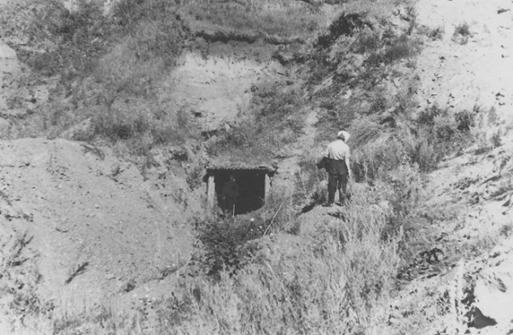
Рис. 3. Заброшенная старая штольня в окрестностях Самосадок, где кустарным способом добывали волконскоит. Фото © П. К. Чудинов, 1960 г.
Селинское месторождение волконскоита обнаружено в Селинском карьере. Это если ехать по трассе в сторону Частых, свернуть на отвороте через деревню Шабуры. По грунтовой дороге ехали в сторону деревни Пальники. На карте это место не обозначено, сами авторы проекта не раскрывают координаты, полагая, что это редкое единичное место, где можно открыто вручную добыть волконскоит. Учитывая современное состояние, отсутствие разработок и мест сбыта, местные жители не публикуют местоположение, и в интернете на карте этот карьер не обозначен. Мы на месте убедились, что добраться до него по грунтовой дороге нетрудно, правда, нет никаких опознавательных знаков. Если собирать образцы вручную, на поверхности, углубляясь до 30см, то размеры волконскоита не производят впечатления. Для любителей, конечно, это потрясающая находка. А в промышленных целях этого недостаточно. А вот в срезе карьера встречаются образования, намного превышающие размером. Правда, добыть без кирки их невозможно. Вполне справится техника –бульдозеры, экскаваторы.
Даже не углубляясь в поиски, можно обнаружить образцы волконскоита, правда, они малого размера, самый крупный, обнаруженный нами, был 6 см, остальные разного, мелкие около 1см; разного цвета – от небесно-голубого до темно-зеленого.
Оттенки волконскоитполучает при смешивании химических элементов, которые взаимодействовали с минералом:
- от зеленого до синего - кобальт, хром, медь,
- от желтого до коричневого/красного – железо,
- белый, небесно-голубой – глинозем,
- бесцветный – кремнезем,
- от серого до черного – углерод.
Вывод: на 2-х месторождениях нам удалось собрать образцы, сильно отличающиеся внешне: волконскоит из Самосадкинского месторождения плотнее и темнее (из-за долгого взаимодействия с водой), с Селинского - светлее, есть небесно-голубого оттенка (недозрелые) и перейти для дальнейшего их изучения.
3.Материалы и методы
3.1. Практическая часть
Исследование образцов волконскоита проводили на Частинской группе месторождений возле деревни Самосадки, в карьере у деревни Селино[9, 13].
Во время проведения исследования, собранные данные о волконскоите были проанализированы, решено провести ряд опытов в лабораторных условиях на базе кабинета химии Большесосновской школы и в домашних условиях.
Цель: исследование образцов, обнаруженных в Частинской группе месторождений волконскоита.
Задачи:
1. Перед сбором образцов необходимо зафиксировать (сфотографировать) их положение в породе, по простиранию (занимаемой площади), разрезу.
2. Извлечь из породы и очистить от посторонних частиц.
3. Составить внешнее описание образцов.
3.Провести ряд опытов.
4. Составить коллекцию.
Ход проведения: внимательно вели наблюдение на местности, ведь места обнаружения нам были неизвестны. На 2-х месторождениях мы взяли несколько образцов. Все действия фиксировали на фото, сделали несколько видео.
Аккуратно очистили их от песка и пыли с помощью щеточки.
Найденные нами образцы были разного размера и цвета.
Данные экземпляры минерала поместили в контейнеры и перенесли в помещение (домой) для дальнейшего исследования.
Определение размеров
Цель: определение размеров (длина, ширина, высота) образцов волконскоита с использованием линейки.
Оборудование и материалы: линейка.
Ход проведения: с помощью линейки определяли размер каждого образца. Несколько образцов были заключены в породу, мы их оставили, чтобы сохранить природный рисунок. Самые большие образцы в породе были 13 и 7 см, самый большой образец минерала – 6 см, остальные мельче до крошек в несколько мм.
Вывод: проведя замеры, наглядно убедились, что все образцы разного размера.
Образцы Самосадкинского месторождения более плотные и темные
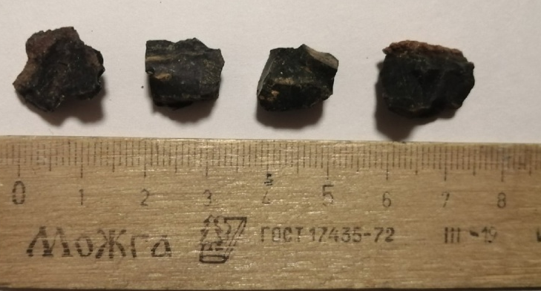
Образцы Селинского месторождения более светлые и мягкие
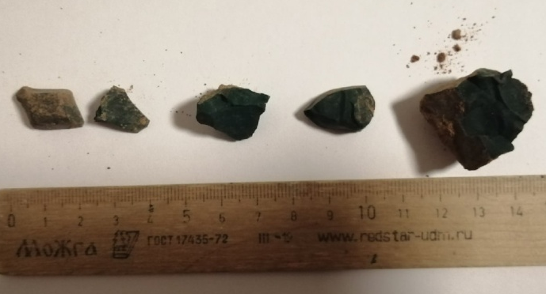
Описание внешнего вида с помощью увеличительных приборов
Цель: описание внешнего вида с использованием увеличительных приборов.
Оборудование и материалы: увеличительные приборы (лупа, микроскоп).
Ход проведения: чтобы провести более детальный анализ в описании внешнего вида, воспользовались лупой:
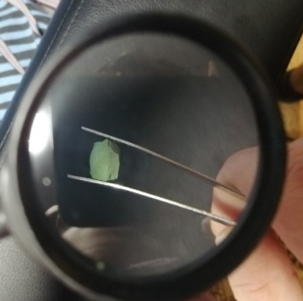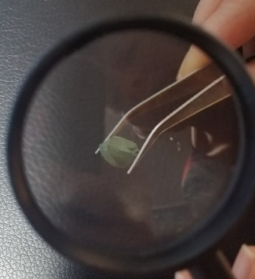
и микроскопом:
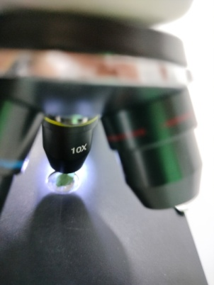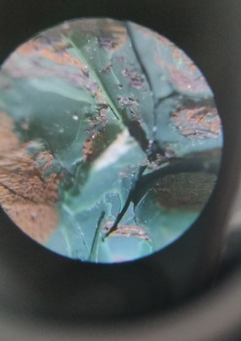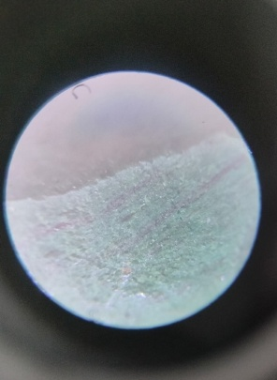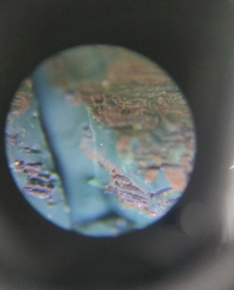
Вывод: С помощью лупы увидели, что образцы матово-зеленого цвета (оттенка свежей травы), имеют жирный блеск, спайность отсутствует, излом раковистый, обломки имеют острый край. Микроскоп позволил заметить мелкозернистый излом у образцов.
Опыт 1. Определение плотности
Цель: определение плотности волконскоита с использованием формулы p=m:V.
Оборудование и материалы: образец волконскоита, электронные весы, шприц с водой, заткнутый кусочком пластилина.
Ход проведения: на электронных весах измерили массу, поместив кусочек минерала на измерительную поверхность. Она составила 0,83г.
Затем поместили его в шприц, заполненный водой 2 куба, с закупоренным пластилином отверстием для иглы, чтобы узнать, сколько воды он вытеснит.
Далее выясняли объем. После помещения минерала в шприц с водой, ее уровень составил 2,4 куба, то есть вытеснил 0,4 куба воды.
Определяли плотность минерала по формуле: P= m :V.
P= 0,83 : 0,4 = 2,075г/см³
Вывод: плотность измеряемого образца составила 2,075г/см³, что является обычной для данного минерала (до 2, 36)
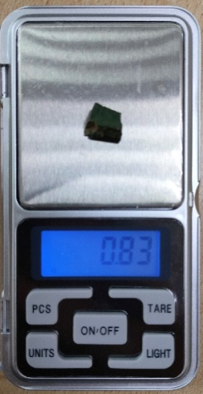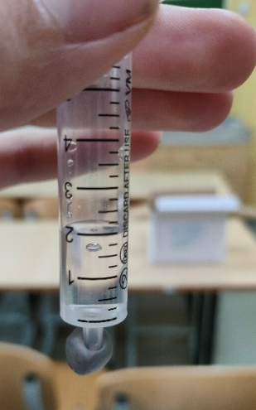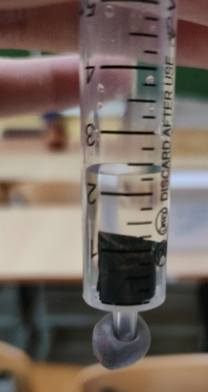
Опыт 2. Отношение минерала к воде
Когда определяли плотность волконскоита, помещали образец в воду и заметили, что он стал крошиться.
Цель: определить взаимодействие с водой.
Оборудование и материалы: салфетка, вода (несколько капель).
Ход проведения:на сухую салфетку на расстоянии друг от друга положили 2 целых кусочка волконскоита и на каждый нанесли несколько капель воды из-под крана.
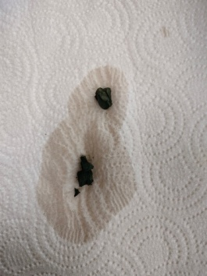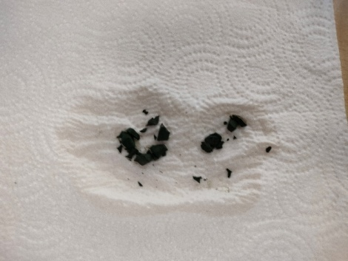
Вывод: минерал хрупкий, при взаимодействии с водой крошится на острые мелкие кусочки.
Опыт 3.
Цель: определить, какое влияние оказывает вода на цвет волконскоита.
Оборудование и материалы: белый лист бумаги, мензурка с водой.
Ход проведения: на белом листе бумаги нарисовали несколько линий кусочком волконскоита. Они получились тонкие, светло-зеленого цвета, минерал достаточно мягкий, рисовал легко. Поместили этот кусочек в мензурку с водой на несколько секунд. Затем провели кусочком минерала по бумаге. Цвет стал насыщеннее, линия жирнее, наносить легче. После высыхания линии остались такого же цвета.
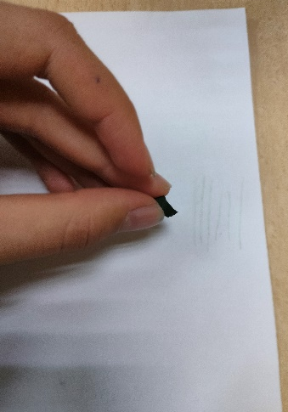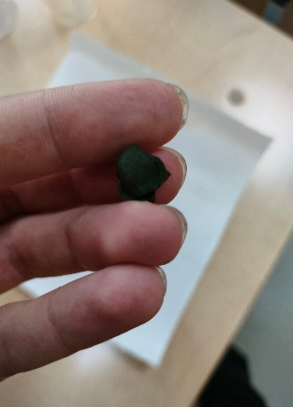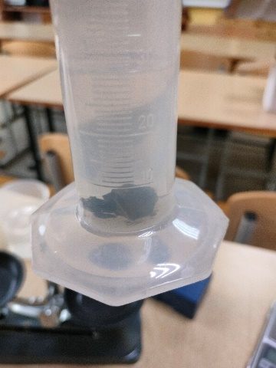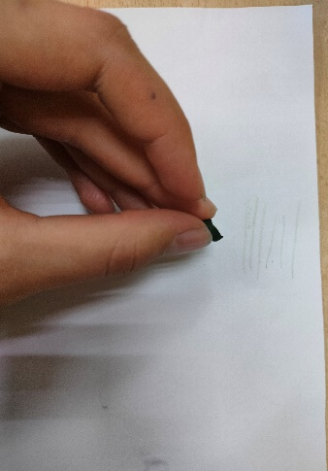
Вывод: при взаимодействии с водой минерал становится темнее и оставляет более выраженный цвет.
Опыт 4.Определение горючести
Цель: обнаружение присутствия органических веществ при помощи горения.
Оборудование и материалы: образец волконскоита, спички, спиртовая горелка, щипцы.
Ход проведения: подожгли горелку и поднесли к ней первый образец. Он не загорелся, следовательно, он полностью замещён. Проверили второй образец. Он тоже не загорелся, следовательно, он тоже полностью замещен.
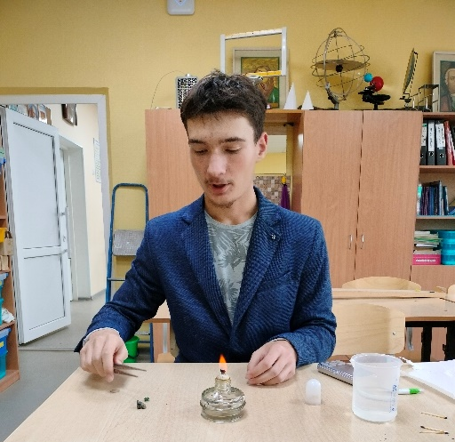
Вывод: ни один из образцов не загорелся, следовательно, они полностью замещены.
Опыт 5. Определение твердости
Цель: определение твердости образцов волконскоита с использованием аналогичных инструментов по шкале Мооса.
Оборудование и материалы: бытовой способ согласно таблице с повседневными материалами для сравнения.
Ход проведения: твердость минерала измеряется по системе оценки твердости «мягкий-твердый». Мы нашли таблицу с повседневными материалами для сравнения со шкалой Мооса. В ней самый низкий балл 2.5 оставляет след ногтя. Взяли наш образеци проводили ногтем черту по нему. Образец легко ломался.
Вывод: в ходе опыта выяснили, что образец достаточно мягкий, твердость его не больше 2 баллов.
Опыт 6. Практическое применение
Цель: определить, насколько пригоден волконскоит в качестве красящего средства в домашних условиях.
Оборудование и материалы: 2 пиалы, пестик, вода, мед, зубочистки, картон для рисования, кисти для рисования.
Ход проведения: взяли образцы волконскоита, поместили в 2 пиалы, с помощью пестика растолкли до порошкообразного состояния. Затем в 1 пиалу добавили фильтрованную воду комнатной температуры, а во 2 – жидкий домашний мед (до однородного состояния консистенции жидкой сметаны). На листе картонном для рисования нанес фигуры- слева где растворителем послужила вода, справа – мед.
Вывод: получилась краска насыщенного зеленого травяного цвета. С водой оттенок более густой, матовый, комковатый при высыхании, осыпается. Мед придает глянец, осыпания нет, но и того зеленого цвета – волконскоитового тоже нет. Можно использовать как красящее вещество, но следует подумать над закрепителем для краски.
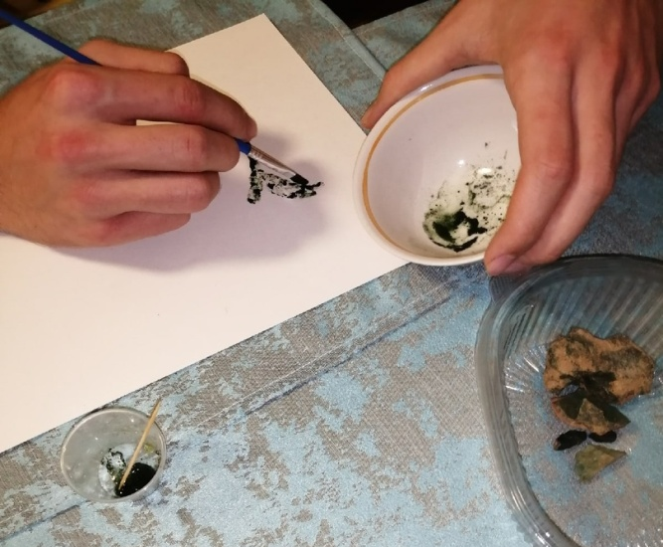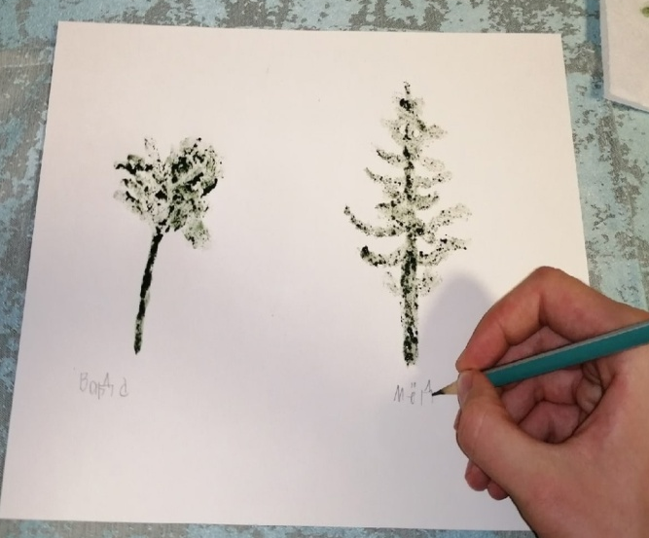
3.2.Результаты практической части
В рамках полевого исследования мы изучили прошлое и настоящее Самосадкинского и Селинского месторождений волконскоита, входящих в Частинскую группу. Самостоятельно собрали образцы минерала.
Из найденных образцов была создана коллекция палеонтологических находок – волконскоита Частинской группы месторождений.
Определили ценность минерала и его месторождения как палеонтологического объекта для дальнейшего изучения. К сожалению, на настоящий момент волконскоит недостаточно изучен в силу объективных причин: редкости, неопределенной стоимости, невостребованности в применении. Поэтому как палеонтологический объект он может стать брендом для популяризации территории.
Провели опыты и доказали, что минерал волконскоит обладает практическими и интересными свойствами.

3.3.Популяризация волконскоита
В состав Пермского края входят территории: Частые, Очер, Большая Соснова, и по соседству граничат Удмуртия и Киров. За счет развития науки и туристических объектов эти территории могут популяризировать себя, обратив внимание на уникальный минерал волконскоит – эндемик Западного Приуралья. Волконскоит по праву должен стать визитной карточкой нашего Пермского края. Возможно, тогда возрастет интерес палеонтологов к этому редкому минералу.
Частые | 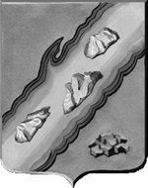  Старое описание герба села Частые: лазоревая волнистая перевязь с тремя естественно-земляного цвета островами (по народной этимологии, название «Частые» происходит от частых островов, бывших здесь на Каме до создания водохранилища). В нижнем углу кристаллы зелёного цвета; это частинская гордость — волконскоит.  Волконскоит– геологический памятник Частинского района  В 2022 году при реализации проекта прошло открытие стелы в честь минерала
Очер | В 30-е годы ХХ века в поисках минерала открыли систему пермских звероящеров
Большая Соснова | В настоящее время в разных карьерах округа встречается волконскоит
Удмуртия | Местные жители отправляются на поиски волконскоита на месторождения
Киров | Краеведы и музейные работники считают минерал одной их визиток Вятского Прикамья
В 2022 году Центр народного творчества в с.Частые реализовал проект в рамках Президентского фонда культурных инициатив «Тайна зеленого камня или частинский изумруд».
Цель его – сохранение и популяризациянематериального культурного наследия малой Родины. В поисках формирования чувства самобытности, Частинская земля по праву гордится тем, что на этой территории был открыт редчайший минерал волконскоит. Данным проектом организаторы хотели продвинуть за пределы своей территории свою историю, а проведением фестиваля вовлечь жителей, особенно молодое поколение, к изучению, продвижению и сохранению исторического наследия.
Планируется, что фестиваль и экскурсии на места рождения волконскоита будут проводить ежегодно. Поставлена стела – дань памяти уникальным природным ресурсам. Остается только дожить и посмотреть, как увлекла эта история население не только Частинского округа.
Заключение
В последнее десятилетие возрождается интерес к минералу волконскоиту. Мы узнали о нем благодаря его популяризации. Возможно, у ученых вновь появится интерес на поиск ответов, оставшихся открытыми в прошлом. А через развитие туризма, туристические маршруты получится вернуться к научному изучению редкого природного ископаемого.
Гинкго является одним из палеонтологических объектов, в Пермском крае растет только в Ботаническом саду Пермского университета. Так что не в любое время и не любой желающий может его увидеть, тем более потрогать. А вот волконскоит – есть, и его можно увидеть, заняться самостоятельным поиском, побывать на месте рождения этого уникального минерала, соприкоснуться с историей пермского геологического периода. Оставить себе сувенир, возраст которого 250 млн.лет.
Наша гипотеза, что популяризация волконскоита будет способствовать изучению этого редкого минерала, пусть и среди юных исследователей, палеонтологов подтвердилась.
В рамках полевого исследования мы изучили прошлое и настоящее Самосадкинского и Селинского месторождений волконскоита, входящих в Частинскую группу. Самостоятельно собрали образцы минерала.
Из найденных образцов была создана коллекция палеонтологических находок – волконскоита Частинской группы месторождений.
Определили ценность минерала и его месторождения как палеонтологического объекта для дальнейшего изучения. К сожалению, на настоящий момент волконскоит недостаточно изучен в силу объективных причин: редкости, неопределенной стоимости, невостребованности в применении. Поэтому как палеонтологический объект он может стать брендом для популяризации территории.
Провели опыты и доказали, что минерал волконскоит обладает практическими и интересными свойствами.
Хочу выразить благодарность моим руководителям И.П. Бахаревой и А.Г. Дегтеревой, экскурсоводу Н.П. Байдиной; Г.В. и А.П. Двойничниковым, А.П. Ивуковой. Благодаря им я получил новую информацию, приобрел замечательные навыки наблюдательности, анализа информации, проведения наблюдений, оформления нашей работы. Мой личный вклад как участника проектной деятельности в данном исследовании разнообразен. Самым активным образом я участвовал во всех этапах, начиная от выбора темы до создания коллекции, написания данной рукописи. Полагаю, что этот опыт не просто мне пригодится в дальнейшем, а позволит расширить представление о научном мире, который меня, безусловно, интригует и волнует.

Используемые источники информации
1.Волконскоит Прикамья/ В.В.Александров, Н.А.Игнатьев, Г.Г.Кобяк: Ученые записки Молотовского Государственного Университета им. А.М.Горького. – Т.4. – Молотов, 1942. – 90с.
2.Данукалова, Г.А. Палеонтология в таблицах: Метод. рук-во. – Тверь: изд-во ГЕРС, 2009. – 197с.
3.Игнатьев, Н.А. Волконскоит: историч. очерк открытия и изучения. Труды Естеств.-науч. ин-та при Молотовскомгос.ун-те, том Х, вып.3-4, 1952.
4.Камни и минералы. Практическая энциклопедия/Стив Паркер. – М: Махаон, 2018. – 56с.:ил.
5.Очерки об уральских минералах /В.Н.Авдонин, Ю.А.Поленов. – Екатеринбург, 2004
6.Симакова, Ю.С. Минералогия и генезис волконскоита, Екатеринбург, УрО РАН, 2002
7.Чудинов П.К. Ранние терапсиды. Академия наук СССР. Труды палеонтологич. ин-та.- Т.202. – 243с.
8.Шумилов Е.Н. У Частых островов: К 80-летию Частинского района. –Пермь: Перм. кн. изд-во, 2004. – 254с: ил.
9.Яндекс. Карты [Эл. ресурс]. URL: https://yandex.ru/maps.Дата обращения: 04.11.2022
10.Чайковский И. И. Геологические памятники Пермского края. http://geoperm.books-place.ru/pam061-1.htm Дата обращения 26.10.2022.
11. https://www.ammonit.ru/new/631.htm.Дата обращения: 04.11.2022
12.https://вятка.рф/articles/attractions/unikalnyy-mineral-volkonskoit/Датаобращения: 04.11.2022
13.https://geo.1sept.ru/Дата обращения: 09.11.2022
14.http://mindraw.web.ru/mine_volconsc.htmДата обращения: 04.11.2022
15.https://mosip.ru/stat_ikon/539-volkonskonit.htmlДата обращения: 08.11.2022
16.https://www.perm.kp.ru/daily/26500/3368545/ Дата обращения: 04.11.2022
17.https://sarapulmuseum.livejournal.com. Дата обращения: 04.11.2022
18.https://studref.com/kulturologiya/volkonskoitДата обращения: 04.11.2022 19.https://www.rgo.ru/ru/article/mineral-endemik-vyatskogo-prikamyaДата обращения: 01.11.2022
20. .https://vk.com/wall-64354829Дата обращения: 15.11.2022
21.https://museumperm.ru/article/13Дата обращения: 19.11.2022
22.https://nashural.ru/interesnoe/petr-konstantinovich-chudinov-tot-kto-vykopal-tselyj-paleontologicheskij-muzej Дата обращения: 19.11.2022

